нМИНОБРНАУКИ РОССИИ

Федеральное государственное бюджетное образовательное учреждение высшего образования

НИЖЕГОРОДСКИЙ ГОСУДАРСТВЕННЫЙ ТЕХНИЧЕСКИЙ

УНИВЕРСИТЕТ им. Р.Е.АЛЕКСЕЕВА

Институт радиоэлектроники и информационных технологий

Кафедра информатики и систем управления

«Знакомство с системой контроля версий git.»

отчет

к лабораторной работе

по дисциплине

основы информатики

РУКОВОДИТЕЛЬ:

________________ Степаненко М. А.

СТУДЕНТ:

________________ Зорин А. Д.

22-пм-1

Работа защищена «___» ____________

С оценкой ________________________

**Задание к выполнению лабораторной работы № 5**

**«Знакомство с системой контроля версий git.»**

Задание на лабораторную работу:

1. Создание репозитория на GitHub
2. Познакомиться с базовыми операциями
3. создать локальную копию главного репозитория
4. добавить новые файлы в репозиторий
5. сохранить изменения файлов
6. отправить изменения в главный репозиторий
7. получить изменения из главного репозитория
8. Pull Request

Цель работы:

Освоение приемов работы с системой контроля версий git

Ход работы:

1. Осуществил fork главного репозитория Autumn_2022 с гитхаба и успешно склонировал его к себе для дальнейшего изменения 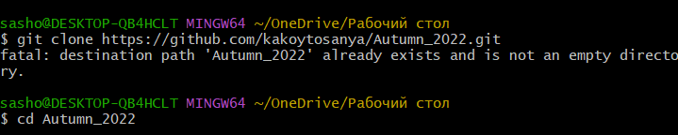
2. Добавил в папки лабораторный работы и использовав команду git add добавил их в локальный репозиторий 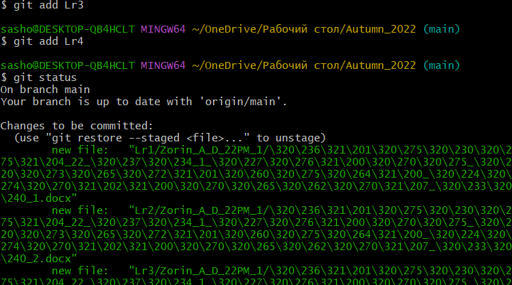
3. Выполнил тестовый коммит (видимо гит не умеет в русский язык и названия файлов пишет циферками, извините :( ) 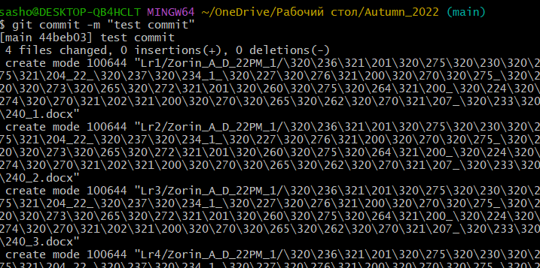
4. Выполнил пуш в мейн ветку

**Вывод:** освоили работу с гитом и гитхабом